**Họ và tên: Nguyễn Đình Hiệu**

**MSSV: 63134032**

**Lớp: 63.CNTT2**

**Câu 2: Android Java – Math Quiz**

*Ý tưởng:*

* Các câu đố được lưu vào một ArrayList<Quiz>
* Với mỗi Quiz là một đối tượng có duy nhất một thuộc tính là chuoiPhepToan lưu các con số và toán tử liên tiếp nhau.
* Phương thức khởi tạo Quiz với đầu vào là int thể hiện số con số trong chuỗi phép toán, hàm tinhChuoiPhepToan() trả về kết quả của chuỗi.
* Gán random kết quả đúng và 3 kết quả tự random vào 4 Button, khi người dùng nhấn vào Button thì so sánh xem số ở trong Button có bằng tinhChuoiPhepToan(), nếu đúng tăng count và countKq lên 1, nếu sai chỉ tăng biến count lên 1 đơn vị. Tăng cho đến khi count==size câu hỏi.

Màn hình chính:

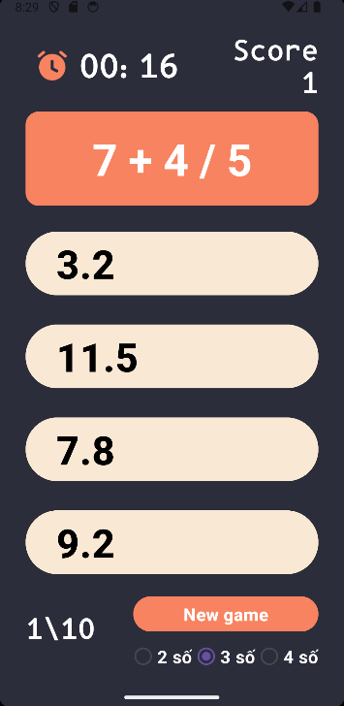

****: Text View hiển thị thời gian,sử dụng timer để tính thời gian kể từ lúc bắt đầu, sau mỗi game sẽ được tạo mới

: Text View hiển thị số câu trả lời đúng hiện tại của người chơi

: Hiển thị đề của câu hiện tại

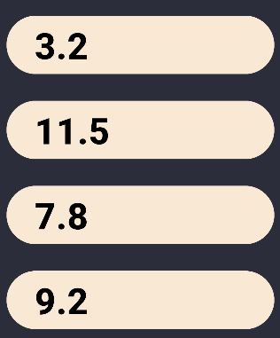: 4 Button hiển thị đáp án, có 1 đáp án đúng

: Hiển thị số câu hỏi đã trả lời.

: Nút game mới, ấn vào sẽ lấy giá trị độ khó ở Radio Button bên dưới (3 số tức là phép toán có 3 số)

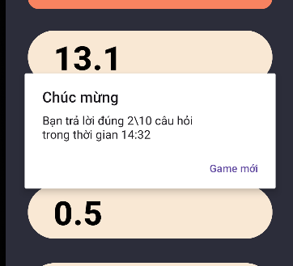: Hộp thông báo khi kết thúc trò chơi, bấm nút Game mới sẽ chơi game mới.